THÔNG BÁO THỰC HIỆN KHUYẾN MẠI
Kính gửi: Sở Công Thương Tỉnh/ Thành phố trực thuộc Trung Ương
Tên thương nhân: CÔNG TY CỔ PHẦN CON CƯNG
Địa chỉ: 66 Nguyễn Du , Phường Bến Nghé, Quận 1, TP. Hồ Chí Minh
Điện thoại: 028 7300 6609
Mã số thuế: 0313450007
Công ty Cổ phần Con Cưng thông báo Chương trình khuyến mại như sau:
- Tên chương trình khuyến mại: Deal sốc cuối tuần tặng mã giảm giá 99,000đ áp dụng mua hàng tại siêu thị khai trương
- Địa bàn (phạm vi) khuyến mại:
- BGI - 333 Bình Minh: Số 333 phố Bình Minh, thị trấn Đồi Ngô, huyện Lục Ngạn, tỉnh Bắc Giang
- BNI - Thửa 163 Thôn Đại Thượng: Thửa đất số 163, tờ bản đồ số 37, thôn Đại Thượng, xã Đại Đồng, huyện Tiên Du, tỉnh Bắc Ninh
- BTR - 82/1 Quốc Lộ 57: 82/1 Quốc Lộ 57, Ấp Thạnh B, Xã Đại Điền, Tỉnh Vĩnh Long

- Hình thức khuyến mại: Tặng hàng hóa không thu tiền
- Thời gian khuyến mại: 30/08/2025 - 21/09/2025
- Hàng hóa dịch vụ khuyến mại: Tất cả hàng hóa tại hệ thống Siêu thị Con Cưng áp dụng khuyến mại (tã, sữa, đồ chơi, hóa mỹ phẩm, đồ dùng em bé, thời trang, phụ kiện...) (trừ các hàng hóa bị cấm khuyến mại theo quy định của pháp luật)
- Hàng hóa, dịch vụ dùng để khuyến mại:
STT | Sản phẩm dùng để khuyến mại | Số lượng | Đơn giá | Thành tiền
1 | Mã giảm giá 99,000đ áp dụng mua đơn hàng bất kỳ từ 299,000đ - (không áp dụng đối với sữa cho bé dưới 24 tháng tuổi và sữa Abbott) | 600 | 99,000 | 59,400,000
Tổng cộng |  |  |  | 59,400,000

- Khách hàng của Chương trình khuyến mại (đối tượng được hưởng khuyến mại):
Trong thời gian diễn ra chương trình, tất cả khách hàng đến mua sắm tại các Siêu Thị được liệt kê tại Mục 2 (Địa bàn khuyến mãi) sẽ nhận được 01 mã giảm giá đã được nêu tại Mục 6.
- Cơ cấu giải thưởng (nội dung giải thưởng, giá trị giải thưởng, số lượng giải thưởng): Theo nội dung chi tiết của chương trình khuyến mại (mục 10)
- Tổng giá trị hàng hóa, dịch vụ dùng để khuyến mại: 59,400,000đ (Năm mươi chín triệu bốn trăm nghìn đồng)
- Nội dung chi tiết của Chương trình khuyến mại:
10.1. Điều kiện, cách thức, thủ tục cụ thể khách hàng phải thực hiện để được tham gia chương trình khuyến mại:
+ Trong thời gian khuyến mại từ 30/08/2025 - 31/08/2025, tất cả khách hàng đến Siêu thị Con Cưng được liệt kê tại Mục 2.1 (Địa bàn khuyến mãi) sẽ nhận 01 mã giảm giá 99,000đ áp dụng mua đơn hàng bất kỳ từ 299,000đ (không áp dụng đối với sữa cho bé dưới 24 tháng tuổi và sữa Abbott).
+ Trong thời gian khuyến mại từ 06/09/2025 - 07/09/2025, tất cả khách hàng đến Siêu thị Con Cưng được liệt kê tại Mục 2.1 (Địa bàn khuyến mãi) sẽ nhận 01 mã giảm giá 99,000đ áp dụng mua đơn hàng bất kỳ từ 299,000đ (không áp dụng đối với sữa cho bé dưới 24 tháng tuổi và sữa Abbott).
+ Trong thời gian khuyến mại từ 13/09/2025 - 14/09/2025, tất cả khách hàng đến Siêu thị Con Cưng được liệt kê tại Mục 2.1 (Địa bàn khuyến mãi) sẽ nhận 01 mã giảm giá 99,000đ áp dụng mua đơn hàng bất kỳ từ 299,000đ (không áp dụng đối với sữa cho bé dưới 24 tháng tuổi và sữa Abbott).
+ Trong thời gian khuyến mại từ 21/09/2025 - 22/09/2025, tất cả khách hàng đến Siêu thị Con Cưng được liệt kê tại Mục 2.1 (Địa bàn khuyến mãi) sẽ nhận 01 mã giảm giá 99,000đ áp dụng mua đơn hàng bất kỳ từ 299,000đ (không áp dụng đối với sữa cho bé dưới 24 tháng tuổi và sữa Abbott).
10.2. Cách thức tham gia
+ Bước 1: Tất cả khách hàng đến tham quan tại Siêu thị Con Cưng trong mục 2.1 khi tham gia Group Zalo của Siêu thị tương ứng sẽ được tham gia chương trình Tặng mã giảm giá 99,000đ áp dụng mua đơn hàng bất kỳ từ 299,000đ (không áp dụng đối với sữa cho bé dưới 24 tháng tuổi và sữa Abbott).
+ Bước 2: Khách hàng cung cấp số điện thoại cho nhân viên Con Cưng và nhân viên Con Cưng chọn gói voucher tương ứng trên hệ thống. Hệ thống sẽ gửi cho khách hàng mã phiếu giảm giá, khách hàng có thể sử dụng mã phiếu giảm giá ngay tại thời điểm nhận mã hoặc lưu mã phiếu giảm giá để sử dụng theo hạn sử dụng của mã.
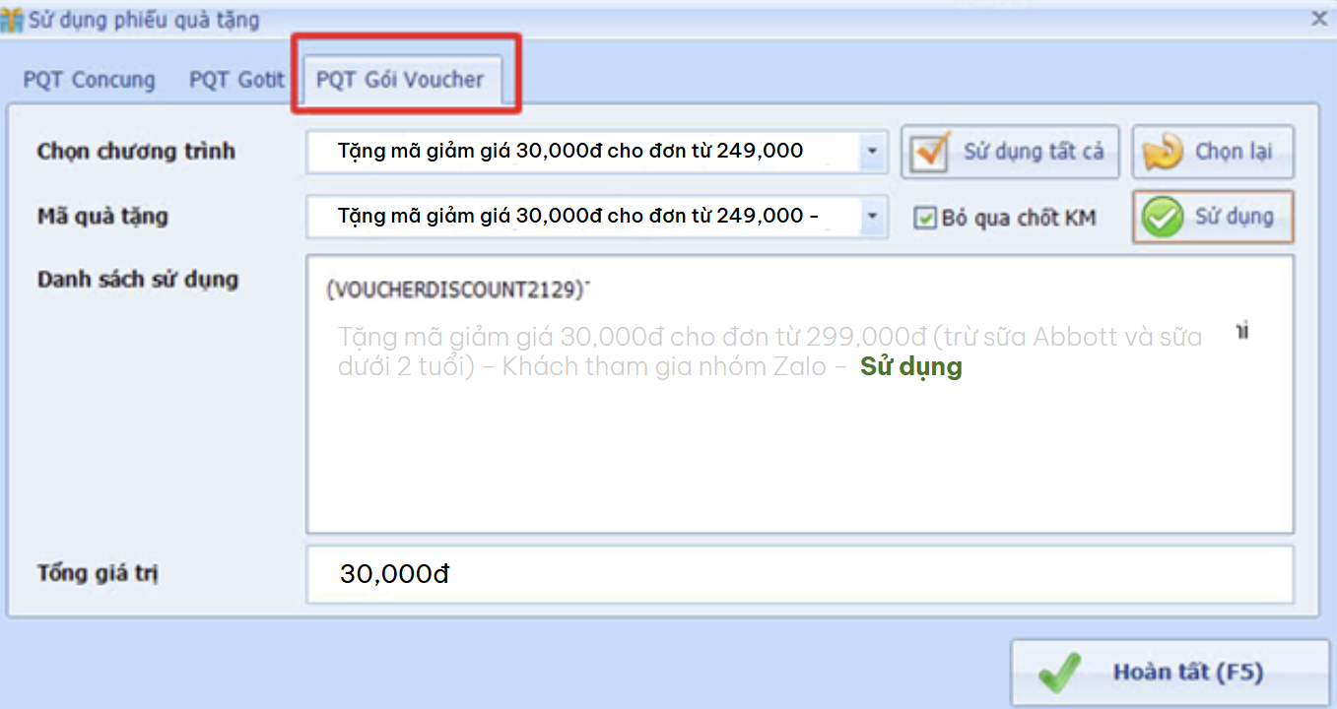
99,000đ
Tặng mã giảm giá 99,000đ cho đơn từ 299,000đ ( trừ sữa Abbott và sữa dưới 2 tuổi)
– Deal sốc cuối tuần CVS Lite – Sử dụng
Tặng mã giảm giá 99,000đ cho đơn từ 299,000
Tặng mã giảm giá 99,000đ cho đơn từ 299,000
(Hình minh họa)
- Tiêu chí trao quà cụ thể như sau: Mỗi số điện thoại đăng ký chỉ áp dụng cho 01 mã quà tặng, tương ứng với 01 khách hàng sẽ nhận được 01 lần trong suốt thời gian chạy chương trình khuyến mãi.
- Hạn sử dụng của mã phiếu quà tặng là 23h59 ngày Chủ Nhật đầu tiên tính từ ngày xuất phiếu. Trường hợp ngày xuất phiếu là chủ nhật thì hạn sử dụng của mã phiếu quà tặng là 23h59 cùng ngày.

